ЗВІТ
про хід виконання у 2013 році регіональної цільової Програми сприяння розвитку громадянського суспільства в Луганській області на 2013 – 2015 роки «Діалог заради реформ: прозора влада та активна громада»
1. Основні дані
Метою Програми є створення умов для подальшого розвитку в Луганській області громадянського суспільства, запровадження ефективного механізму взаємодії його інститутів з органами виконавчої влади та органами місцевого самоврядування на засадах партнерства і взаємної відповідальності, вдосконалення конструктивного діалогу влади та представників громадськості для спільного вирішення завдань суспільного розвитку області та реалізації регіональної політики.
Програму затверджено рішенням сесії обласної ради від 28.02.2013
№ 17/7. Рішенням сесії облради від 21.08.2013 № 19/16 внесено зміни до Програми.
Відповідальним виконавцем Програми є Департамент масових комунікацій облдержадміністрації. Учасниками Програми є структурні підрозділи облдержадміністрації, виконкоми міських рад міст обласного значення, райдержадміністрації, громадська рада при облдержадміністрації (за згодою), громадські ради при райдержадміністраціях/виконкомах міських рад міст обласного значення (за згодою), інститути громадянського суспільства Луганської області (за згодою).
Термін реалізації Програми: 2013 – 2015 роки.
2. Виконання завдань і заходів
У рамках виконання Програми протягом 2013 року виконано більшість заходів, запланованих на поточний рік.

П. 1.1. – виконано. Із прийняттям Програми збільшилася кількість та якість проведення консультацій з громадськістю (п.1.1. заходів Програми) на 30 % у порівнянні з попереднім роком. Так, протягом 2013 року облдержадміністрацією проведено більше 250 консультацій з громадськістю, у ході яких було обговорено 242 актуальних питання розвитку регіону та держави, зокрема:
- 80 електронних консультацій з громадськістю;
- 54 засідань «круглих столів», тренінгів, семінарів;
- більше 40 теле-, радіовиступів;
- 17 конференцій, форумів;
- 14 Інтернет-конференцій (у т.ч. відео-, медіа конференцій);
- 6 зустрічей з громадськістю;
- 6 громадських слухань;
- 1 вивчення громадської думки;
- 46 нарад, засідань робочих груп та консультативно-дорадчих органів за участю громадськості.

Лідируючі позиції Луганської ОДА у проведенні консультацій з громадськістю підтверджені результатами моніторингу, проведеного Секретаріатом Кабінету Міністрів України на початку року. Так, згідно моніторингу, Луганщина посідає 3 місце в даному напрямку серед усіх регіонів України.
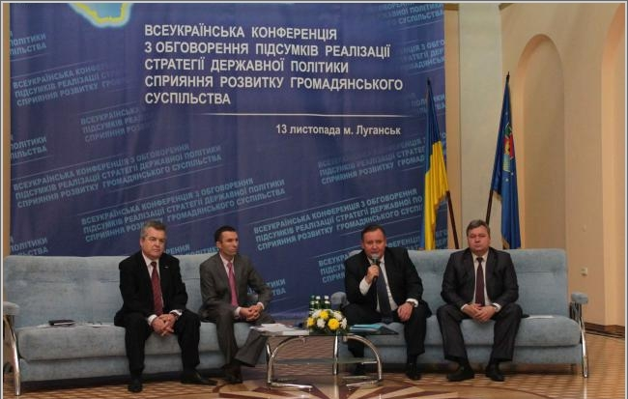
П.1.3. спільно з п. 2.4. – виконано. 13 листопада 2013 року
в м. Луганську проведено Всеукраїнську конференцію з обговорення підсумків реалізації Стратегії державної політики сприяння розвитку громадянського суспільства. У заході взяли участь голова облдержадміністрації Пристюк В.М., голова облради Голенко В.М., керівник програм Українського незалежного центру політичних досліджень Лациба М.В. та представники громадських рад при Запорізькій, Одеській, Сумській, Полтавській, Донецькій облдержадміністраціях (http://www.loga.gov.ua/oda/about/depart/uvp/news/2013/11/13/news_59936.html
http://www.loga.gov.ua/oda/about/depart/uvp/news/2013/11/13/news_59937.html
http://www.loga.gov.ua/oda/about/depart/uvp/news/2013/11/14/news_59802.html
http://www.loga.gov.ua/oda/about/depart/uvp/news/2013/11/14/news_59804.html).
П. 1.4. – частково виконано (виконання в активному стані). Протягом 2013 року облдержадміністрації не надходило запитів на проведення громадської експертизи. У разі надходження відповідного запиту буде надано необхідне сприяння, для чого Департаментом масових комунікацій облдержадміністрації було проведено навчання працівників структурних підрозділів ОДА щодо прояснення механізму проведення громадської експертизи.
П. 1.5. – виконано. Представники громадськості в обов’язковому порядку залучаються до розробки регіональних та місцевих програм, а також розпоряджень голів місцевих держадміністрацій. Наприклад, у жовтня 2013 року розпочато громадське обговорення проекту регіональної цільової Програми сприяння розвитку козацтва в Луганській області на 2014 – 2015 роки «Козацька Луганщина».

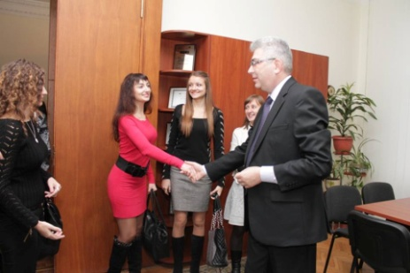
П. 1.6. – виконано. 11 листопада 2013 року відбувся «день відкритих дверей» для громадськості та ЗМІ в облдержадміністрації, у ході якого ОДА відвідала група представників молодіжних об'єднань та студентського самоврядування. Молодим людям було проведено екскурсію обласною держадміністрацією. Крім того, з ними зустрівся перший заступник голови ОДА Едуард Лозовський
(http://www.loga.gov.ua/oda/about/depart/uvp/news/2013/11/12/news_59645.html).
П. 1.7. – виконано. Представники громадськості регулярно залучаються до роботи у складі оргкомітетів, експертних та робочих груп, консультативно-дорадчих органів при держадміністрації. Напр., у ході відзначення Дня скорботи і вшанування пам'яті жертв війни в Україні, Дня перемоги, Дня незалежності та 75-ї річниці заснування Луганської області. Крім того, у 2013 році створено два нових консультативно-дорадчих органи: Консультативна рада з питань поліпшення соціального захисту ветеранів війни при облдержадміністрації та Координаційна рада при ОДА з питань розвитку козацтва в області
(http://www.loga.gov.ua/oda/about/depart/uvp/news/2013/06/25/news_51894.html
http://www.loga.gov.ua/oda/about/depart/uvp/news/2013/10/01/news_57509.html
http://www.loga.gov.ua/oda/about/depart/uvp/news/2013/10/02/news_57639.html).
П. 2.1. – виконано. У серпні – вересні 2013 року проведено конкурс з визначення програм (проектів, заходів), розроблених громадськими, благодійними організаціями та творчими спілками (відповідно до Порядку, затвердженого постановою Кабінету Міністрів України від 12.10.2011
№ 1049)
(http://www.loga.gov.ua/oda/about/depart/uvp/news/2013/09/06/news_56138.html).

П. 2.2. – не виконано через відсутність переможця у вищезазначеному конкурсі. Конкурсній комісії надійшла 1 заява, яка не відповідала визначеним пріоритетам конкурсу та не містила необхідних документів.
П. 2.3. – виконано. 3 грудня 2013 року проведено День громадянського суспільства області. Цього дня в містах та районах Луганщини відбулися заходи, спрямовані на розвиток громадянського суспільства
(http://www.loga.gov.ua/oda/about/depart/uvp/news/2013/12/04/news_61173.html).
П. 2.4. – виконано (див. вище, п. 1.3.).
П. 2.5. – виконано. Облдержадміністрацією надається підтримка інститутам громадянського суспільства у процесі реалізації їх ініціатив. Напр., 22 серпня поточного року з ініціативи Східноукраїнського центру громадських ініціатив відбулося засідання круглого столу за темою: «Доступність громадськості до генеральних планів міст Луганської області: проблеми та шляхи їх вирішення»
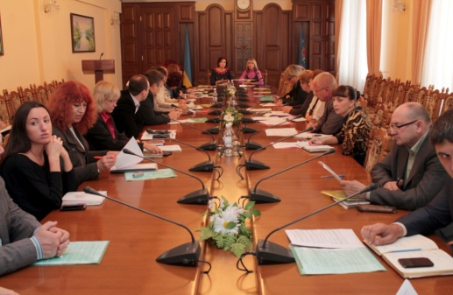
(http://www.loga.gov.ua/oda/about/depart/architecture/news/2013/08/22/oblarh-news_55290.html).
19 вересня 2013 року проведено засідання «круглого столу» з ініціативи громадської організації «Громадська ініціатива Луганщини» та за підтримки Департаменту масових комунікацій ОДА за темою: «Шляхи залучення додаткових джерел для фінансування громадських ініціатив»
(http://www.loga.gov.ua/oda/about/depart/uvp/news/2013/09/20/news_56823.html).
П. 3.1. – виконано частково (виконання в активному стані). Протягом 2013 року облдержадміністрації не надходило запитів на проведення громадської експертизи проектів нормативно-правових актів та діяльності органів виконавчої влади. У разі надходження, буде надано відповідне сприяння.
П. 3.2. – виконано. У вересні 2013 року після громадського обговорення було затверджено Порядок визначення пріоритетів, відповідно до яких на конкурсній основі було заплановано надання підтримки проектам та програмам громадських, благодійних організацій, творчих спілок (http://www.loga.gov.ua/oda/about/depart/uvp/uprvp-kg/uvp-kg-info/2013/08/02/uvp-kg-info_54124.html).
П. 3.3 – не виконано через відсутність переможця у конкурсі проектів (див. пп. 2.1. та 2.2.). У конкурсі проектів не було визначено переможця через що не було необхідності розробляти методику проведення моніторингу проектів ІГС, для реалізації яких надається підтримка відповідно до цієї Програми.
П. 4.1. – виконано частково. Відповідно до змін, внесених рішенням обласної ради, виконавцем пп. 4.1., 4.2. та 4.4. є облрада. Станом на січень 2014 року триває заключний етап збору інформації та необхідної документації для створення Координаційної ради з питань розвитку органів самоорганізації населення в Луганській області.
П. 4.2. – виконано. Облдержадміністрацією та облрадою надається підтримка діяльності ОСН. Так, 26 квітня відбулося засідання «круглого столу» за темою: «Створення умов для самоорганізації громадян та їх залучення до прийняття управлінських рішень» за участю першого заступника голови обласної ради Харіна Є.М., члена Координаційної ради з питань розвитку громадянського суспільства при Президентові України Крупника А.С. та представників ОСН регіону
(http://www.loga.gov.ua/oda/about/depart/uvp/news/2013/04/26/news_49162.html).
Крім того, у червні 2013 року в м. Луганську розпочала роботу Школа самоорганізації
(http://www.loga.gov.ua/oda/about/depart/uvp/news/2013/07/05/news_52482.html).
У січні з ініціативи громадської організації «Громадська ініціатива Луганщини» та за підтримки Департаменту масових комунікацій ОДА заплановано проведення заключного семінару в рамках роботи Школи та вручення сертифікатів про навчання.
П. 4.4. – виконано. У рамках роботи Школи самоорганізації її учасникам надаються необхідні матеріали, зокрема, щодо нормативно-правового забезпечення та практичної взаємодії органів місцевого самоврядування з ОСН. Крім того, в рамках реалізації Програми проведено моніторинг діяльності ОСН області
(http://www.loga.gov.ua/oda/about/depart/uvp/news/2013/07/05/news_52484.html).

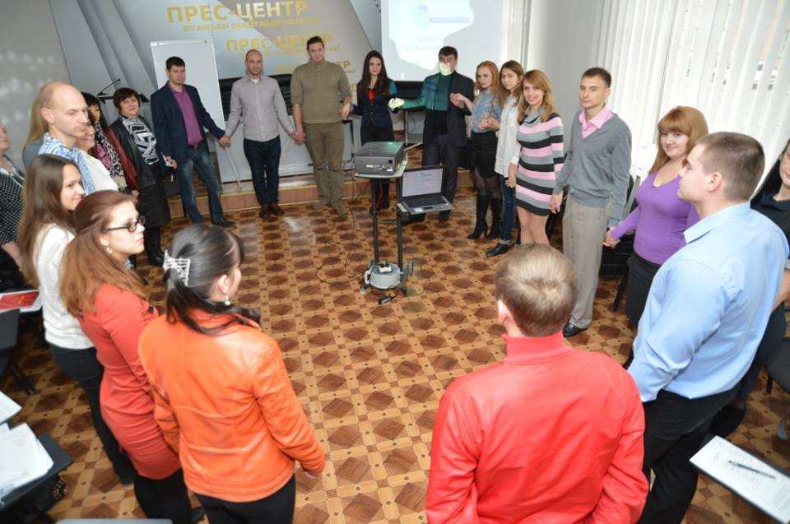
П. 5.2. – виконано. У листопаді 2013 року стартувала робота «Обласної школи громадського активіста», яка є інноваційним заходом в масштабах України. Заняття проходять у форматі інтерактивних тренінгів. Заздалегідь була сформована група із всіх бажаючих представників громадськості. У якості тренерів залучаються як представники влади, так і громадськості.
(http://www.loga.gov.ua/oda/about/depart/uvp/news/2013/11/11/news_59580.html
http://www.loga.gov.ua/oda/about/depart/uvp/news/2013/11/22/news_60297.html).

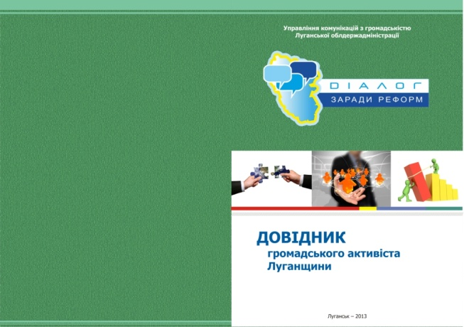
П. 5.3. – виконано. Департаментом масових комунікацій ОДА розроблено та випущено «Довідник громадського активіста Луганщини», який було розповсюджено серед учасників Всеукраїнської конференції 13 листопада 2013 року. Довідник містить необхідну нормативно-правову базу для заняття громадською діяльністю, корисні контакти голів громадських рад області та начальників відділів райдержадміністрацій та виконкомів міських рад, відповідальних за взаємодію з громадськістю, посилання на сайти, а також низку іншої інформації.
Довідник опубліковано на сайті облдержадміністрації в розділі «Влада і громадськість» (http://www.loga.gov.ua/oda/oda-vig/oda-vig-da/).
П. 6.1. – виконано. У вересні 2013 року затверджено програму короткотермінового семінару ««Забезпечення участі громадськості у формуванні та реалізації державної політики». Навчально-тематичний план семінару включає в себе 12 годин (6 лекцій), під час яких будуть розглянуті низка питань щодо забезпечення участі громадськості у формуванні та реалізації державної політики, налагодження діалогу влади та представників інститутів громадянського суспільства. До лекцій залучаються працівники всіх категорій райдержадміністрацій, виконкомів міських рад та територіальних підрозділів центральних органів виконавчої влади. У якості лекторів виступають як представники влади, так і громадських організацій. Так, вже було проведено лекції за темами: «Механізм проведення консультацій з громадськістю» та «Громадське сприяння впровадженню Міжнародної Ініціативи «Партнерство «Відкритий Уряд» на Луганщині»
(http://www.loga.gov.ua/oda/about/depart/uvp/uvvp-progrg/uvvp-progrg-vik/2013/09/16/uvvp-progrg-vik_56591.html
http://www.loga.gov.ua/oda/about/depart/uvp/uvvp-progrg/uvvp-progrg-vik/2013/09/20/uvvp-progrg-vik_56903.html
http://www.loga.gov.ua/oda/about/depart/uvp/uvvp-progrg/uvvp-progrg-vik/2013/10/03/uvvp-progrg-vik_57694.html).
П. 6.2. – виконано. Департаментом масових комунікацій ОДА проведено низку семінарів-тренінгів з питань сприяння розвитку громадянського суспільства. Напр., у серпні відбулося два відповідних заходи: 5 серпня 2013 року проведено семінар-тренінг для заступників міських голів та голів райдержадміністрацій, відповідальні за взаємодію з громадськістю, за участю голови облдержадміністрації Пристюка В.М.
(http://www.loga.gov.ua/oda/about/depart/uvp/news/2013/08/05/news_54223.html).
9 серпня поточного року подібний семінар проведено для заступників керівників управлінь та департаментів облдержадміністрації, відповідальних за взаємодію з громадськістю
(http://www.loga.gov.ua/oda/about/depart/uvp/news/2013/08/09/news_54496.html).
Крім того, регулярно проводяться семінари в режимі відеоконференцзв’язку для працівників райдержадміністрацій та виконкомів міських рад, відповідальних за взаємодію з громадськістю. На один із подібних семінарів 8 липня 2013 року було запрошено членів громадських рад при ОДА, РДА та виконкомах міських рад, які мали можливість поспілкуватися між собою, поставити питання та поділитися досвідом (http://www.loga.gov.ua/oda/pubkol/news/2013/07/08/news_52615.html).
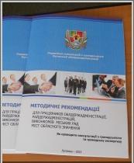
П. 6.3. – виконано. У серпні 2013 року Департаментом масових комунікацій облдержадміністрації виготовлено методичні рекомендації для працівників обласної держадміністрації, райдержадміністрацій та виконкомів міських рад «Як проводити консультації з громадськістю та громадську експертизу». Рекомендації розповсюджено серед учасників вищезазначених семінарів та опубліковано на сайті Департаменту для загального користування
(http://www.loga.gov.ua/oda/about/depart/uvp/news/2013/08/13/news_54693.html).

П. 6.4. – виконано. У 2013 році Луганська облдержадміністрація першою в Україні запровадила рейтингову оцінку діяльності виконкомів міських рад та райдержадміністрацій за напрямком «робота з громадськістю». Для цього була розроблена та затверджена відповідна методика. Вже проведено рейтингове оцінювання за три квартали 2013 року. Наразі триває підбиття підсумків за результатами IV кварталу.
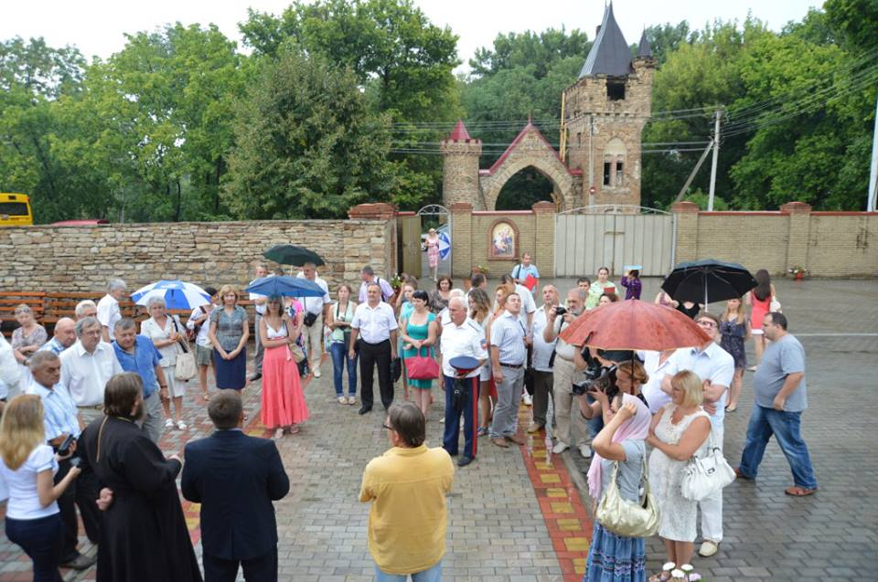
П. 7.1. – виконано. Департаментом масових комунікацій облдержадміністрації на постійній основі надається необхідне матеріально-технічне та організаційне сприяння діяльності громадської ради при ОДА.
У 2013 році введено інноваційну практику проведення виїзних засідань ради. Відбулося три виїзних засідання: на базі Луганського обласного перинатального центру, в унікальному комплексі XIXсторіччя «Садиба Мсциховського» (с. Селезнівка Перевальського району) та в спортивному комплексі «ЛТК Арена».

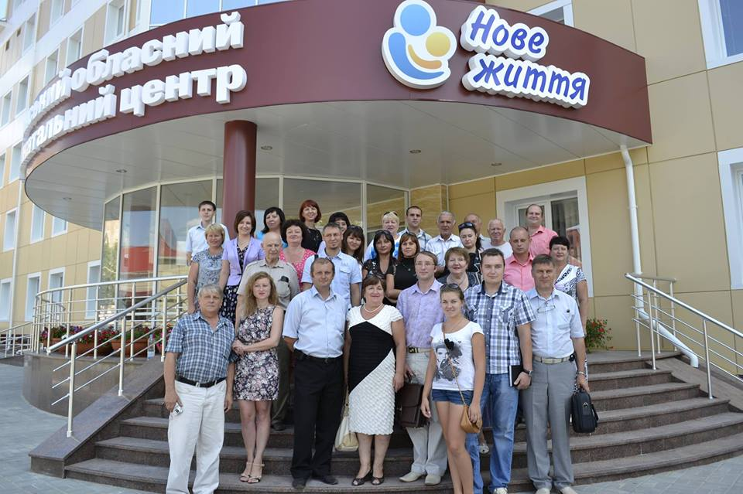
П. 7.2. – виконано. 17 липня 2013 року в Луганському обласному перинатальному центрі відбувся виїзний Форум громадських рад області «Діалог заради реформ», учасники якого обговорили процес реалізації на Луганщині ініціатив Президента України із захисту материнства і дитинства. У заході взяли участь заступник голови ОДА Івченко А.Г., члени громадських рад при облдержадміністрації, райдержадміністраціях та виконкомах міських рад.
П. 7.3. – виконано. Голова громадської ради при ОДА Запорожцев М.В. взяв участь у зустрічі голів громадських рад при органах виконавчої влади з представниками Уряду, зокрема, з Міністром регіонального розвитку, будівництва та житлово-комунального господарства Темником Г.П.
Голова комісії з питань ЖКГ громадської ради при обласній держадміністрації Морозов С.І. взяв участь у першому з'їзді ОСББ в
м. Донецьку в березні поточного року.
П. 8.1. – виконано. Протягом року підтримувалася робота першого в Україні Інтернет-порталу, присвяченому реалізації реформ, «Діалог заради реформ: впровадження соціально-економічних реформ на Луганщині». У листопаді розпочато реконструкцію Інтернет-порталу з метою його наповнення актуальною інформацією щодо розвитку громадянського суспільства регіону та України.
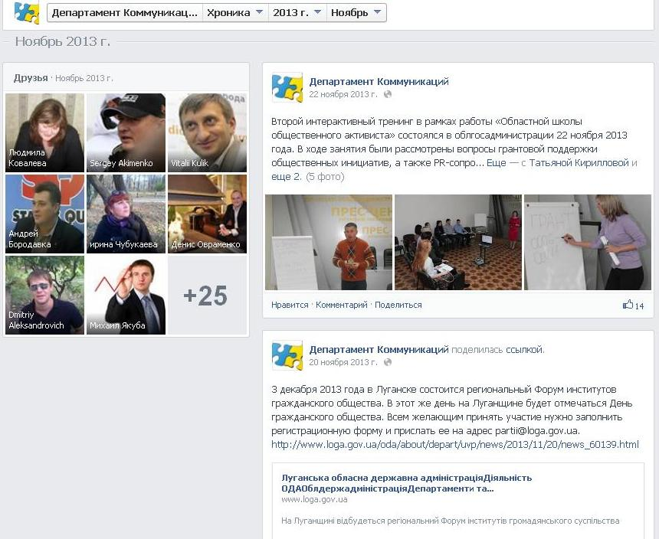
П. 8.2. – виконано. Облдержадміністрацією використовуються інноваційні форми взаємодії з громадськістю. Так, забезпечується діалог органів влади з громадськістю в соціальних мережах. У I кварталі в соціальній мережі Facebook створено групу «Громадська рада при Луганській ОДА», яка використовується як комунікаційний майданчик із членами консультативно-дорадчого органу. Крім того, триває спілкування з членами інститутів громадянського суспільства на офіційній сторінці «Департамент комунікацій» в соціальній мережі Facebook. Крім того, створено сторінку голови облдержадміністрації Пристюка В.М. у зазначеній соцмережі.
П. 9.1. – заплановано на січень 2013 року. Проведення регіонального Форуму інститутів громадянського суспільства було заплановано на 3 грудня, однак, з об’єктивних причин було перенесено
(http://www.loga.gov.ua/oda/about/depart/uvp/news/2013/11/20/news_60139.html).
П. 9.2. – виконано. Департаментом масових комунікацій ОДА забезпечено інформування населення про стан реалізації плану заходів з упровадження Міжнародної Ініціативи «Партнерство «Відкритий Уряд». Зокрема, на офіційній сторінці Департаменту на сайті ОДА створено окремий розділ «Партнерство «Відкритий Уряд», у якому опубліковано регіональний План реалізації Ініціативи. У розділі «Новини» регулярно публікується актуальна інформація щодо її впровадження. У травні 2013 року проведено тематичне засідання «круглого столу», а на базі Луганського центру післядипломної освіти у рамках реалізації п. 6.1. проведено лекцію за темою: «Громадське сприяння впровадженню Міжнародної Ініціативи «Партнерство «Відкритий Уряд» на Луганщині». У грудні 2013 року опубліковано звіт щодо виконання регіонального Плану Ініціативи в 2013 році
(http://www.loga.gov.ua/oda/about/depart/uvp/uvvp-progrg/uvvp-progrg-vik/2013/10/03/uvvp-progrg-vik_57694.html
http://www.loga.gov.ua/oda/about/depart/uvp/news/2013/12/19/news_61909.html).
П. 9.3. – виконано. Під час проведення заходів, спрямованих на розвиток громадянського суспільства регіону, їх учасникам надаються тематичні інформаційні, методичні та інші друковані матеріали.
П. 9.4. – виконано. У вересні 2013 року розпочато створення банку даних суспільно значущих ініціатив інститутів громадянського суспільства (далі – ІГС). Метою створення банку є популяризація громадської діяльності, підтвердження іміджу Луганщини як регіону, що має дійсно потужній «третій сектор», а також обмін корисним досвідом та напрацюваннями між ІГС (http://www.loga.gov.ua/oda/about/depart/uvp/news/2013/09/24/news_57002.html).
Прийом ініціатив є необмеженим, кожен бажаючий може приєднатися до створення банку даних суспільно значущих ініціатив. Для цього необхідно заповнити заяву та надіслати на електронну адресу partii@loga.gov.ua (заява опублікована за вищезазначеним посиланням).
П. 9.5. – виконано. Тренінги за темою: «Публічні бібліотеки – мости до е-урядування» було проведено з 2 по 4 жовтня 2013 року для членів громадських рад при облдержадміністрації, райдержадміністраціях та виконкомах міських рад. Протягом трьох днів представники кожної громадської ради області знайомилися з основами електронного врядування в Україні, на практиці вдосконалювали знання щодо наявних е-послуг у державі, що значно полегшують життя кожного
(http://www.loga.gov.ua/oda/about/depart/uvp/uvvp-progrg/uvvp-progrg-vik/2013/10/02/uvvp-progrg-vik_57767.html
http://www.loga.gov.ua/oda/about/depart/uvp/uvvp-progrg/uvvp-progrg-vik/2013/10/06/uvvp-progrg-vik_57768.html).
П. 9.8. – виконано. Протягом 2013 року на сайті облдержадміністрації створено розділ «Влада і громадськість» в головному меню сайту (http://www.loga.gov.ua/oda/oda-vig/).У березні проведено модернізацію сайту Департаменту масових комунікацій ОДА, де створено розділ «Партнерство «Відкритий Уряд», в якому публікується актуальна інформація впровадження Ініціативи та опубліковано регіональний план заходів ПВУ. Крім того, опубліковано базу даних членів громадських рад області.
П. 9.9. – виконано. Протягом 2013 року облдержадміністрацією спільно з Державною організацією Луганська обласна державна телерадіокомпанія створено та випущено в ефір низку спецрепортажів, інтерв’ю, студійних телепрограм щодо розвитку громадянського суспільства.
Напр., створено та випущено в ефір спецрепортажі щодо інноваційних форм взаємодії з громадськістю, діяльності громадських організацій різної спрямованості (жіночі, ветеранські, воїнів-інтернаціоналістів). У липні випущено в ефір студійну передачу щодо діяльності громадських рад при ОДА, РДА та виконкомах міських рад. У вересні відбувся телеміст щодо розвитку громад у ході впровадження реформи місцевого самоврядування. У кожній із телепередач брали участь представники громадськості області.
П. 9.10. – виконано. У рамках виконання Програми забезпечується розміщення і постійна актуалізація інформації про стан розвитку громадянського суспільства на Луганщині на офіційному сайті ОДА.
П. 9.11. – виконано. Протягом року облдержадміністрацією забезпечено моніторинг ЗМІ на наявність зауважень і пропозицій ІГС та окремих громадян щодо діяльності місцевих органів виконавчої влади та органів місцевого самоврядування, а також інформування про вжиті заходи щодо їх усунення.
П. 10.1. – виконано частково. 6 червня 2013 в облдержадміністрації відбувся семінар за темою: «Залучення міжнародної технічної допомоги та грантів міжнародних фінансових організацій». У семінарі взяли участь співробітники структурних підрозділів ОДА, в тому числі, представники Департаменту масових комунікацій ОДА.

Ефективна реалізація регіональної цільової Програми сприяння розвитку громадянського суспільства в Луганській області на 2013 – 2015 роки «Діалог заради реформ: прозора влада та активна громада» відзначена незалежними експертами.
У жовтні 2013 року Українським незалежним центром політичних досліджень проведено моніторинг реалізації програм, за підсумками якого видано інформаційний бюлетень «Регіональні програми сприяння розвитку громадянського суспільства: кращі практики». У бюлетені практика реалізації Програми сприяння розвитку громадянського суспільства в Луганській області названа однією з кращих в Україні.
Незалежні експерти відзначили, що Луганська область стала лідером у використанні інноваційних форм роботи з громадськістю, почавши роботу «Обласної школи громадського активіста», створення «Банку суспільно значущих ініціатив інститутів громадянського суспільства області», продовживши спілкування з ІГС в соціальній мережі Facebook.
На думку експертів, в Україні всього три програми розвитку громадянського суспільства відрізняються фінансово-цільовою збалансованістю: Луганської, Одеської та Львівської областей
(http://civil-rada.in.ua/?p=2226
http://www.loga.gov.ua/oda/about/depart/uvp/news/2013/11/11/news_59643.html).

